院 系 数据科学与计算机学院 学 号 15352008 姓 名 蔡荣裕
【实验题目】HTML&CSS实验(8)
【实验目的】学习网页的版块设计和菜单设计。
【实验工具】
采用记事本编辑，也可以采用Visual Studio、Dreamweaver等具有网页编辑功能的软件打开并编辑页面，或者直接在Eclipse或netbeans下编辑运行。
或者使用在线调试：http://172.18.187.11:8080/lab/html8/
【安全设置】
如果网页中有xss安全问题，在Chrome下运行在线调试会出现xss审计错误。解决方法是，先关闭所有Chrome窗口，然后找到Chrome程序，并使用以下命令启动Chrome：
C:\Users\isszym\AppData\Local\Google\Chrome\Application\chrome.exe --args --disable-xss-auditor
也可以在快捷方式中加入参数。
【实验内容】
1、（board1.html）参考源码中给出的部分样式，并在只修改样式的情况下按照下图设计一个类似的版块。要求：多个div采用inline-block放于一行，通过增加前面元素的宽度进行对齐。列表图标通过:before加上。 * 这里的修改表示增改删。
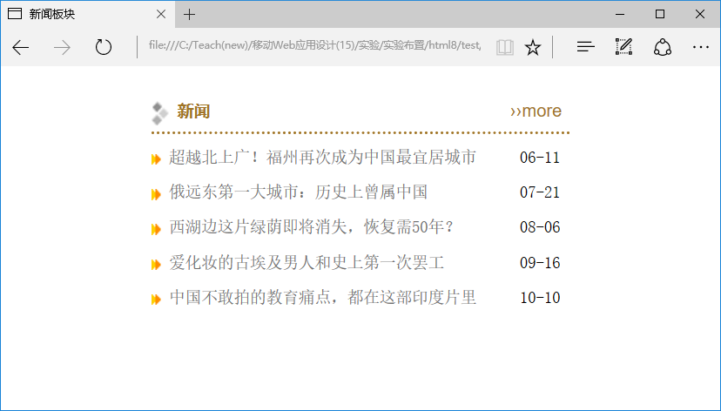
固定宽度
* .bulletin加上背景色(WhiteSmoke)参考一下：
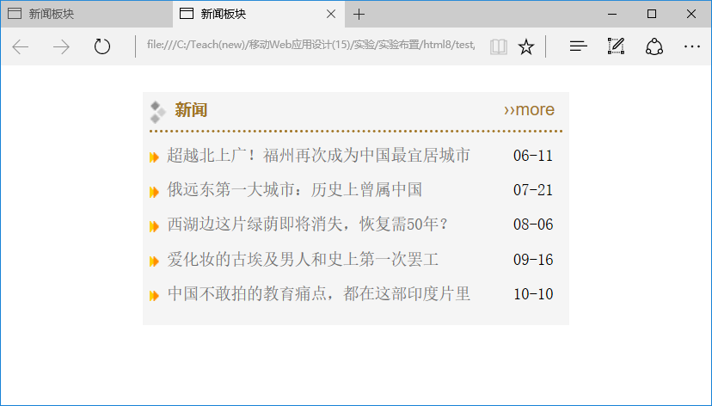
特别的样式属性提示：vertical-align
完成后截图：
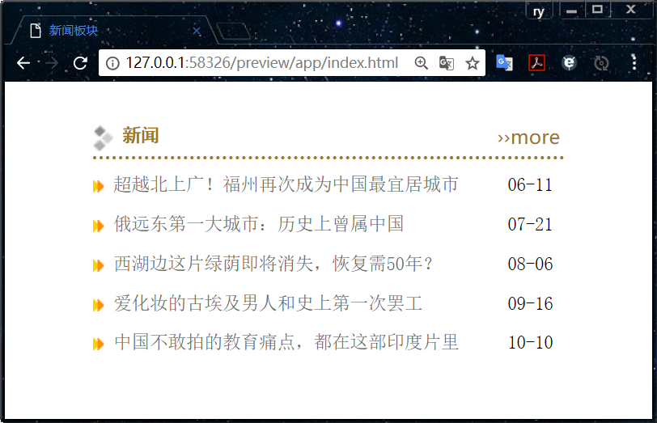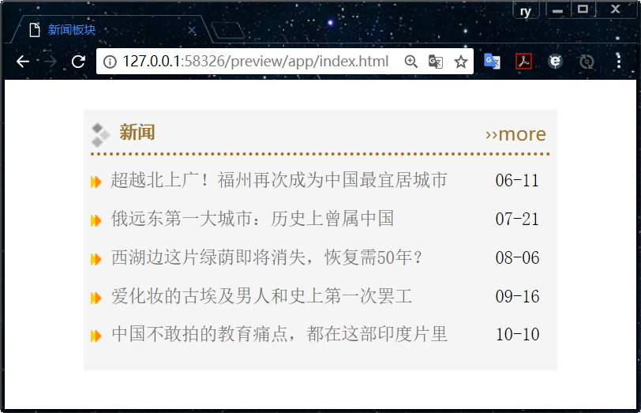
样式源代码（board1.html）：
<style>
* {
margin: 0;
padding: 0;
line-height: 1.2em;
}
*, a:link, a:visited, a:hover, a:active {
text-decoration: none;
font-size: 12px;
font-family: 宋体;
}
.clear { clear: both; }
li { list-style-type: none; }
#board1 {
width: 310px;
margin: 20px auto;
padding: 5px; background:WhiteSmoke
}
.boardmenu {
width: 310px;height: 18px;
border-bottom: dotted 2px #a17525;
padding: 3px 0px;
margin-bottom: 10px;
}
.boardmenu .title {display: inline-block;width: 260px;}
.boardmenu .title img {vertical-align: top;}
.boardmenu .title span {
color: #a17525;
font-weight: bold;
font-family: 黑体;
padding: 1px 5px;
}
.boardmenu .more {
display: inline-block ;
vertical-align: top;
}
.boardmenu .more a {
font-size: 13px;
font-family: sans-serif;
color: #a17525;
}
.boardcontent li { height: 26px;}
.boardcontent a {
font-size: 12px;
color: #6f6f6f;
margin-left: 5px;
display: inline-block;
width: 260px
}
.boardcontent li:before{
content:url(images/list_icon.gif);
vertical-align:text-top;
display: inline-block;
}
</style>

2、(menu1.html) 参考源码中给出的部分样式，并在只修改样式的情况下按照下图设计一个类似的版块，动图见menu1.mp4。要求：菜单项(li)采用浮动方式布局，整个菜单栏#nav采用相对定位，选中的主菜单背景采用过渡设计(background-position-y)，子菜单.subnav采用绝对定位。
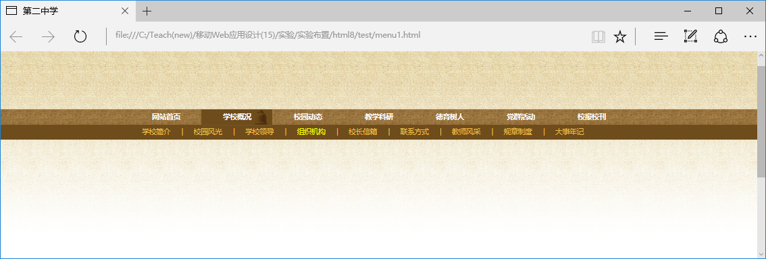
整个#nav相对定位
.subnav绝对定位
特别的样式属性提示：background-position-x，background-position-y，background-clip，vertical-align，transition-property，transition-duration
颜色：#6f4c1b，#f1c149 字体：微软雅黑
完成后截图：
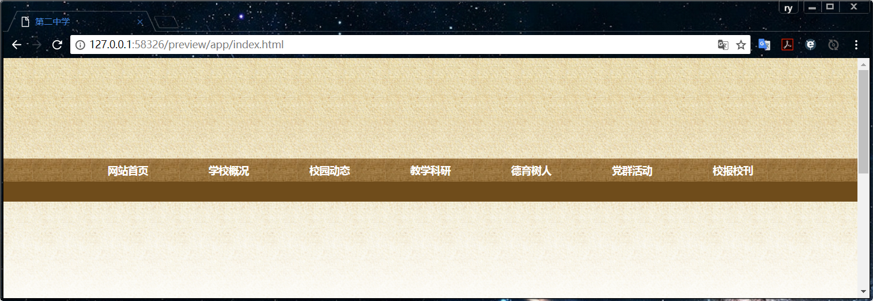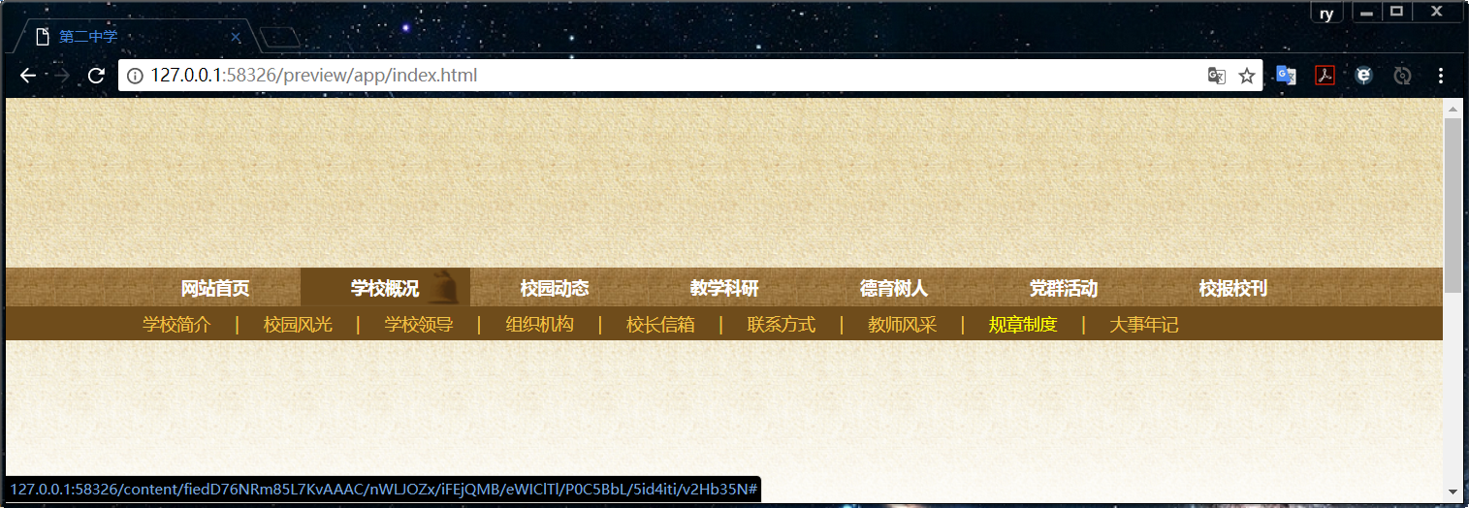
样式源代码：

<style>
* { margin:0; padding:0;font-size:12px;font-family:宋体;line-height:1.2em}
a:link, a:visited, a:hover, a:active {text-decoration: none;}
.wrapper {
margin: 0 auto;
width: 980px;
position:relative;
color: white;
}
li {list-style-type:none}
#header_outer {
height: 140px;
background: url(images/header_bg.png) repeat-x;
}
#header { overflow: hidden; }
#nav_outer {
height:60px;
background:url(images/nav_bg.jpg),#6f4c1b;
background-repeat: repeat-x,repeat;
background-size: auto 32px,auto 28px;
}
#nav span,#nav a {
font-size:14px;
color: inherit;
font-family: 微软雅黑;
}
#nav>li {
width:140px;
height: 60px;
float: left;
padding: 8px 0px;
text-align: center;
font-weight: bolder;
background-position:0px -64px;
transition-property:background;
transition-duration:0.5s;
}
#nav>li:hover {
background: url(images/nav_bg2.gif) no-repeat 0px -32px border-box ;
}
#nav .subnav { height:26px; width:960px; display: none; }
#nav>li:hover .subnav{
position: absolute;
top: 38px;left: 0px;
display: block;
}
#nav>li>.subnav>li{
float: left;
color: #f1c149;
font-weight: normal;
padding: 0px 10px;
}
#nav>li .subnav>li>a:hover{
color:#FF0;
}
#main_outer {
height: 500px;
background:url(images/header_bg.png) repeat-x;
background-position: 0 -180px;
}
</style>

3、（menu2.html）在menu1.html的基础上，并在只修改样式的情况下设计子菜单为下拉菜单，动图见menu2.mp4，下拉增加了opacity的过渡(transition)。提示：每个主菜单项(li)要改为相对定位。
参考截图：
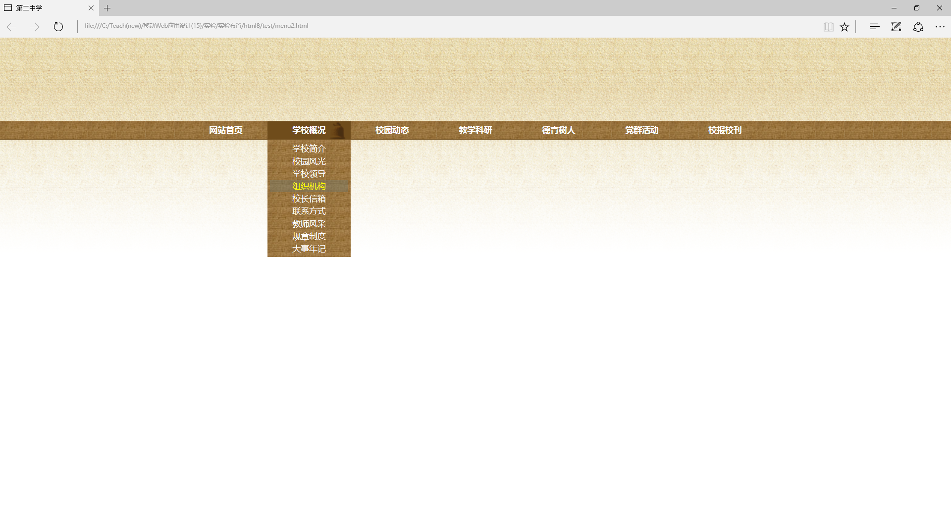
完成后截图：
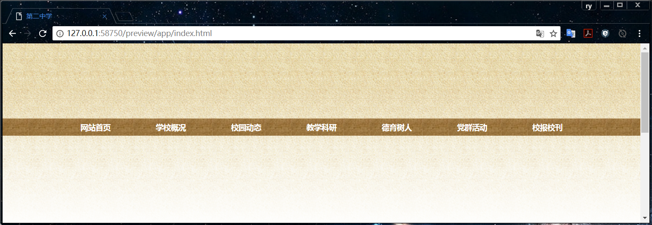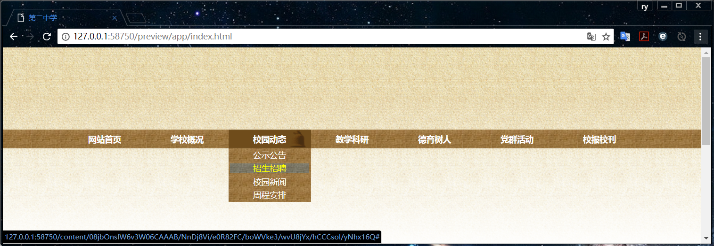
样式源代码：
<style>
* { margin:0; padding:0;font-size:12px;font-family:宋体;line-height:1.2em}
a:link, a:visited, a:hover, a:active {text-decoration: none;}
.wrapper {
margin: 0 auto;
width: 980px;
position:relative;
color: white;
}
li {list-style-type:none}
#header_outer {
height: 140px;
background: url("images/header_bg.png") repeat-x;
}
#header { overflow: hidden; }
#nav_outer {
height:32px;
background:url(images/nav_bg.jpg);
background-repeat: repeat-x;
}
#nav span,#nav a {
font-size:14px;
font-family: 微软雅黑;
color:inherit;
}
#nav>li {
width:140px;
height: 32px;
float: left;
padding: 8px 0px;
text-align: center;
font-weight: bolder;
background-position:0px -64px;
transition-property: all;
transition-duration: 0.5s;
}
#nav .subnav {
overflow: hidden;
width:140px;
height: 0px;
position: relative;
top: 8px;
opacity: 0;
transition-property: all;
transition-duration: 1s;
}
#nav .subnav>li{
padding:3px;
font-weight: normal;
background: url(images/nav_bg.jpg) border-box;
}
#main_outer {
height: 500px;
background:url("images/header_bg.png") repeat-x;
background-position: 0 -180px;
}
#nav>li:hover {
background: url(images/nav_bg2.gif) no-repeat 0px -32px border-box ;
margin: auto;
}
#nav>li:hover .subnav{ opacity: 1; overflow: visible;}
#nav .subnav>li:hover{
background:linear-gradient(rgba(0,127,255,0.20),rgba(0,127,255,0.20)) content-box,url(images/nav_bg.jpg) border-box;
color: yellow;
}
#nav>li .subnav>li:nth-of-type(2n){display: none;}
</style>

4、（选做）（board2.html）为了在版块宽度(#board1)变化（可以手动修改）时版面自动对齐，见下图，尝试把board1.html中的inline-block改为浮动方式。
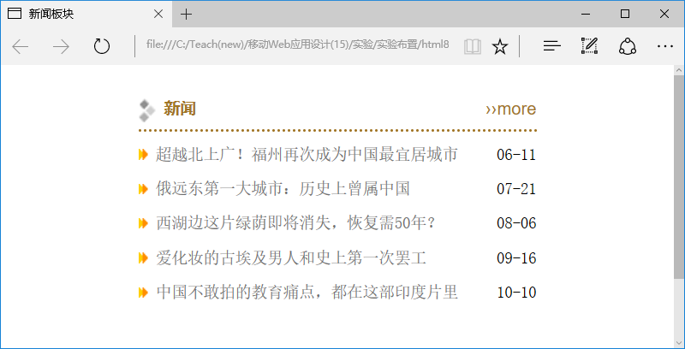
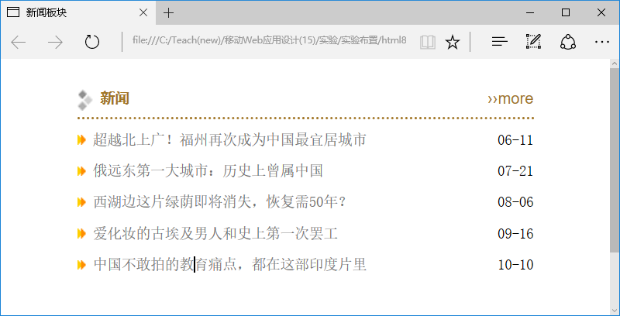
完成后截图：
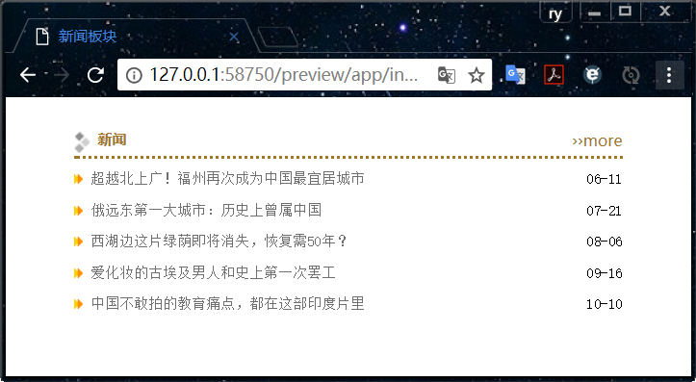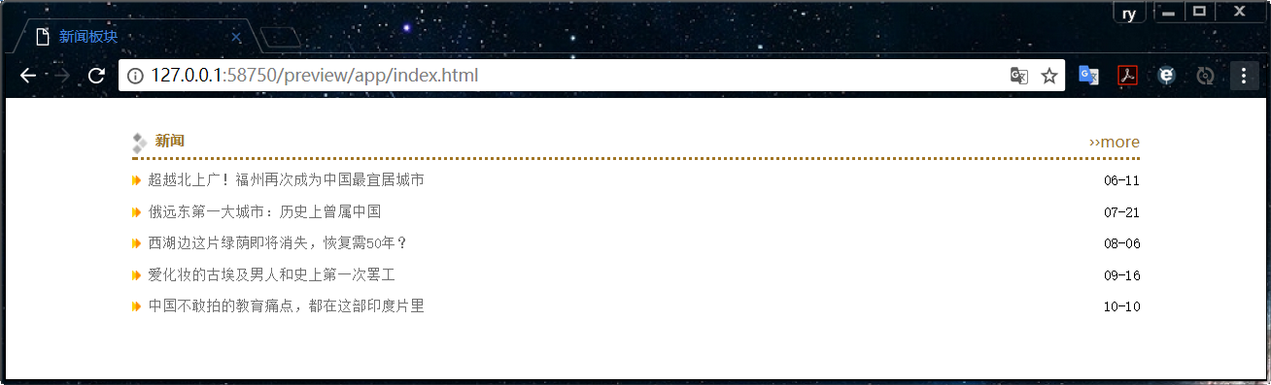
样式源代码： *只需写一个宽度
<style>
* { margin: 0; padding: 0; line-height: 1.2em; }
*, a:link, a:visited, a:hover, a:active {
text-decoration: none;
font-size: 12px; font-family: 宋体;
}
.clear { clear: both; }
li { list-style-type: none; }
#board1 {
width: 80%;
margin: 20px auto; padding: 5px;
background:WhiteSmoke;
}
.boardmenu {
height: 18px;
border-bottom: dotted 2px #a17525;
padding: 3px 0px;
margin-bottom: 10px;
}
.boardmenu .title { display: inline-block;}
.boardmenu .title img {vertical-align: top;}
.boardmenu .title span {
color: #a17525;
font-weight: bold;
font-family: 黑体;
padding: 1px 5px;
}
.boardmenu .more { float: right; }
.boardmenu .more a{font-size: 13px;font-family: sans-serif;color: #a17525; }
.boardcontent li { height: 26px;}
.boardcontent span{float:right;}
.boardcontent a { font-size: 12px; color: #6f6f6f; margin-left: 5px; }
.boardcontent li:before{content:url(images/list_icon.gif);}
</style>

5、（选做）（menu3.html）尝试把menu1.html中的浮动元素改为display:inline-block，也可以得到类似的页面。
完成后截图：
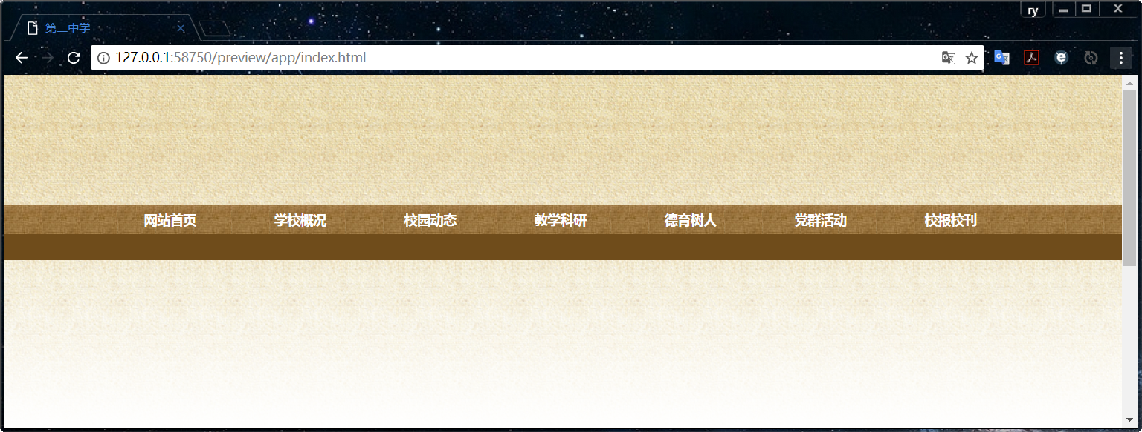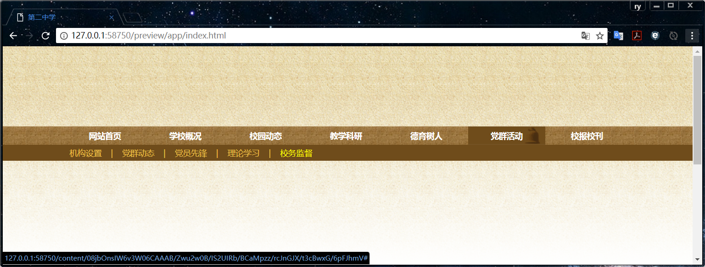
样式源代码：
<style>
* { margin:0; padding:0;font-size:12px;font-family:宋体;line-height:1.2em}
a:link, a:visited, a:hover, a:active {text-decoration: none;}
.wrapper {
margin: 0 auto;
width: 980px;
position:relative;
color: white;
}
li {list-style-type:none;}
#header_outer {
height: 140px;
background: url(images/header_bg.png) repeat-x;
}
#header { overflow: hidden; }
#nav_outer {
height:60px;
background:url(images/nav_bg.jpg),#6f4c1b;
background-repeat: repeat-x,repeat;
background-size: auto 32px,auto 28px;
}
#nav span,#nav a {
font-size:14px;
color: inherit;
font-family: 微软雅黑;
}
#nav>li {
width:134px;
height: 60px;
display:inline-block;
padding: 8px 0px;
margin: 0 -3px;
text-align: center;
font-weight: bolder;
background-position:0px -64px;
transition-property:background;
transition-duration:0.5s;
}
#nav>li:hover {
background: url(images/nav_bg2.gif) no-repeat 0px -32px border-box;
}
#nav .subnav {
height:26px;width:960px;
display: none;
text-align: left;
}
#nav>li:hover .subnav{
position: absolute;
top: 38px;left: 0px;
display: block;
}
#nav>li>.subnav>li{
display:inline-block;
color: #f1c149;
font-weight: normal;
padding: 0px 5px;
}
#nav>li .subnav>li>a:hover{
color:#FFFF00;
}
#main_outer {
height: 500px;
background:url(images/header_bg.png) repeat-x;
background-position: 0 -180px;
}
</style>

【完成情况】
是否完成了下面实验题目？(√完成 ×未做或未完成)
1 [√] 2 [√] 3[√] 4 [√] 5 [√]

【实验体会】
写出实验过程中遇到的问题，解决方法和自己的思考；并简述实验体会（如果有的话）。

【交实验报告】
(a) 每位同学单独完成本实验内容并填写实验报告。
(b) 截止时间：2017年11月18日 23:00（周六）
上交作业网站：http://172.18.187.11/netdisk/default.aspx?vm=15web
文件夹: /实验上交/html8
上传文件：(1) 学号_姓名_htm8.doc (实验报告) （不要交PDF文件）
(2) 学号_姓名_ html8.rar (包含完成最后步骤的html及其相关文件)

